 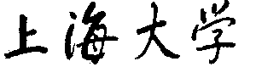

SHANGHAI UNIVERSITY

2022-2023学年夏季学期

课程报告

《**计算机硬件综合大型作业报告**》

小组序号： 2-4

项目名称： 乒乓球控制器

指导老师： 张云华

组员学号姓名：

组长： 郭镇源 21121250

组员 满 毅 21121211

张家成 21121229

张凯瑞 21121257

陆昊韬 21121258

计算机工程与科学学院

报告日期 2023年 7 月 6 日

小组分工

|  |  |  |
| --- | --- | --- |
| 小组成员 | 学号 | 担任职责 |
| 郭镇源 | 21121250 | 电路设计、仿真模拟、资料查询、项目报告技术细节撰写、FPGA板测试、 |
| 满毅 | 21121211 | 仿真模拟、撰写项目报告意义与调试部分 |
| 张家成 | 21121229 | 资料查询、撰写项目报告实验原理部分 |
| 张凯瑞 | 21121257 | 电路设计、撰写项目报告说明书部分 |
| 陆昊韬 | 21121258 | 资料调查、撰写项目报告预研报告部分 |

目录

1.项目预研 1

1.1项目意义 1

1.2初期资料调查 1

1.2.1电路所需要的功能模块 1

1.2.2电路所需要的输入接口 2

1.2.3电路所需要的输出接口 2

1.2.4硬件和电路选择 2

2.项目原理 5

2.1 项目涉及的集成电路 5

2.1.1 74LS160 5

2.1.2 74LS193 5

3.1.3 74LS154 6

2.2 流水灯 7

2.3异步时序逻辑电路 8

3.项目设计 9

3.1项目说明书 9

3.2技术细节 13

3.2.1变量设计 13

3.2.2触发器控制电路设计 15

3.2.3流水灯电路设计 18

3.2.4计数电路设计 19

5.项目调试 21

5.1无法烧制的问题解决 21

5.2整个电路的调制改变 21

5.3实验箱连线图 22

5小组心得体会 23

5.1 郭镇源心得体会 23

5.2 陆昊韬心得体会 24

5.3 张家成心得体会 26

5.4 张凯瑞心得体会 28

5.5 满毅心得体会 29

# 1.项目预研

## 1.1项目意义

计算机硬件大型作业是整个计算机教学过程中的一个实践环节，目的是使学生巩固知识、增强能力、提高素质，促进学生的全面发展。通过计算机硬件大型作业这一实践环节，培养学生系统回顾检查系列课程学习的基本理论、基本知识，使所学的理论知识系统化、网络化、融会贯通;培养学生独立思考、独立分析、独立解决问题的能力;培养学生硬件动手能力，提高学生对计算机系统的整体理解，提高学生的电路设计的综合能力。通过作业小组成员的集体合作，培养学生合作共事、协同工作的能力，为学生今后更好地胜任计算机系统软硬件相结合的应用开发打好扎实的基础。

在实际制作乒乓球游戏系统的过程中，我们重新回顾了《数字逻辑》课程中所学习到的知识，再次学习quatus II的制图。我们完成了对过往学习知识的再整理。也增强了小组协作能力。

## 1.2初期资料调查

在本次夏季实训中，我们在设计电路之前，先对各功能模块、功能接口和实现效果进行了预研，调查了产品需要的功能模块和输入输出接口以及对应的实现效果。

### 1.2.1电路所需要的功能模块

表格 1: 电路模块

|  |  |
| --- | --- |
| 模块 | 功能和实现方式 |
| 游戏状态模块 | 保存游戏的状态，比如游戏是否开始，球是否过网，球运动方向，因此这一块电路必须具有记忆功能，我们小组考虑使用异步时序逻辑电路实现。 |
| 流水灯模块 | 该模块主要控制LED灯来模拟小球的路径，我们小组考虑使用计数器和译码器的组合来实现。 |
| 计分模块 | 该模块主要用来记录两位选手A和B得到的分数以及获胜的局数，我们小组考虑使用计数器和数码管的组合来实现。 |

### 1.2.2电路所需要的输入接口

表格 2: 电路输入接口

|  |  |
| --- | --- |
| 输入接口 | 功能 |
| A、B | 接收选手A和B的发球信号，接收到上升沿信号后，表示A或者B接球 |
| GAME | 接收整个游戏开始的信号，当持续接收到高电平时整个游戏才能正常进行，接收到低电平后将记录的所有分数和局数清零，并且关闭整个游戏 |
| TURN | 接收每个回合开始的信号，接收到上升沿之后，表示开始一个新的回合，将先前的分数清零 |
| CLK | 接收整个电路的时钟信号，保证游戏正常运行 |

### 1.2.3电路所需要的输出接口

表格 3: 电路输出接口

|  |  |
| --- | --- |
| 输出接口 | 功能 |
| 15个LED灯的接口 | 实现流水灯，模拟小球运动 |
| 6个数码管的接口 | 显示分数和对局数 |

### 1.2.4硬件和电路选择

[1]. 流水灯电路

在设计流水灯电路之前，我们小组预先进行了调查，得到有以下几种设计思路：

1. 单片机开发板

2. 移位寄存器

3. 时序逻辑电路

我们对不同方式实现进行了分析，最终根据各方式的优缺点，选择了时序逻辑电路的方式去实现流水灯。

表格 4 流水灯常见设计方式

|  |  |  |
| --- | --- | --- |
| 设计方式 | 优势 | 缺陷 |
| 单片机开发板 | 控制灵活，可扩展性高 | 单片机资源有限，后续故障调试困难 |
| 移位寄存器 | 电路简单，扩展性强 | 灯光效果有限，硬件资源耗费大 |
| 计数器与译码器 | 控制灵活，延迟低，硬件资源节省 | 扩展性受限 |

[2].触发器的选择

在电路中，我们需要一直保持游戏状态，比如小球是否过网，小球运动的方向，因此我们需要在电路中加入触发器，用来进行记忆功能，我们小组在设计电路前，调查了各种触发器。

表格 5触发器种类

|  |  |
| --- | --- |
| 触发器 | 次态方程 |
| R-S触发器 | =S + Q |
| D触发器 |  |
| J-K触发器 | J+ Q |
| T触发器 | + Q |

我们小组选择了次态方程最简洁的D触发器作为时序逻辑电路中的记忆元件，因为便于电路设计，节省硬件资源。

考虑到普通的D寄存器存在空翻现象，为了电路的稳定性，应该选择维持阻塞D触发器作为电路的记忆元件。但由于QUARTUS II 6.0中没有维持阻塞D触发器，因此用DFF触发器代替。

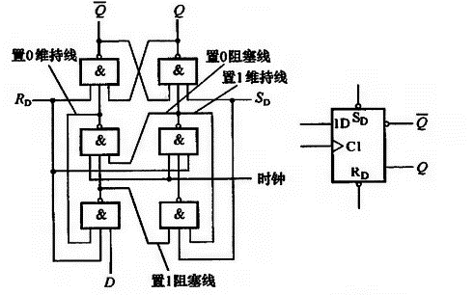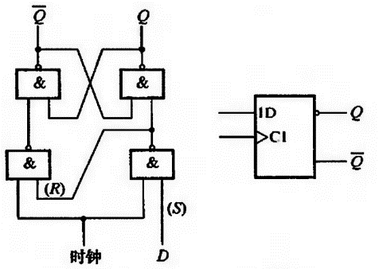

图1 D触发器

图2 维持阻塞D触发器

[3]. 计数器的选择

考虑到电路的计分模块和流水灯模块都需要用到计数器，因此我们小组在设计电路前先对各计数器芯片进行了调查，选择合适的计数器用在电路中。

表格 6常见计数器

|  |  |  |  |  |  |  |
| --- | --- | --- | --- | --- | --- | --- |
| 型号 | 计数  方式 | 模数 | 复位  方式 | 触发  方式 | 计数规律 | 编码 |
| 74160 | 同步 | 10 | 异步 | 上升沿 | 加法 | 8421BCD码 |
| 74161 | 同步 | 16 | 异步 | 上升沿 | 加法 | 2进制 |
| 74162 | 同步 | 10 | 同步 | 上升沿 | 加法 | 8421BCD码 |
| 74163 | 同步 | 16 | 同步 | 上升沿 | 加法 | 2进制 |
| 74190 | 同步 | 10 | 异步 | 上升沿 | 单CP，可逆 | 8421BCD码 |
| 74191 | 同步 | 16 | 异步 | 上升沿 | 单CP，可逆 | 2进制 |
| 74192 | 同步 | 10 | 异步 | 上升沿 | 双CP，可逆 | 8421BCD码 |
| 74193 | 同步 | 16 | 异步 | 上升沿 | 双CP，可逆 | 2进制 |

综合考虑，我们小组选择了74160十进制加法计数器和74193十六进制可逆计数器。

[4]. 译码器的选择

考虑到电路图的流水灯模块需要用到译码器，所以在设计电路图之前，我们小组对常见的译码器芯片做了调查。

表格 7 译码器比较

|  |  |
| --- | --- |
| 型号 | 功能 |
| 74138 | 3线-8线译码器 |
| 74154 | 4线-16线译码器 |

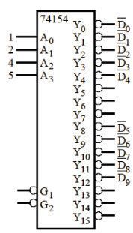

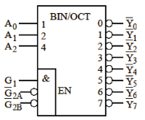

图4: 74154示意图

图3: 74138示意图

由于考虑到总共有15个LED灯，所以我们小组选择了74154芯片。

# 2.项目原理

## 2.1 项目涉及的集成电路

### 2.1.1 74LS160

74LS160是十进制的计数器，它的功能有4个：异步清零、同步置数、保持、同步计数。本项目中使用此芯片来构成计分电路，记录乒乓球比赛中的得分。

下图为74LS160芯片的引脚图与功能表：



图6 74160功能表

图5 74169引脚图

引脚功能说明：

(CLR非)是异步清零端，(LD非)是同步置数控制端，RCO为计数器进位输出端。

ENT和ENP是计数控制端，CLK用作时钟信号输入端。

ABCD用作4位预置数据输入，QAQBQCQD表示四位计数器的状态。

图7 74160状态图

### 2.1.2 74LS193

74LS193是一款四位二进制同步上升计数器/下降计数器。它由四个可独立控制的触发器组成，能够在上升沿或下降沿时对输入信号进行计数操作。本项目中使用此芯片来构成流水灯电路的一部分，模拟出乒乓球比赛中两位选手的击球的过程。

其引脚图和真值表如下图所示：

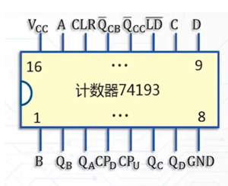

图8 74193引脚图

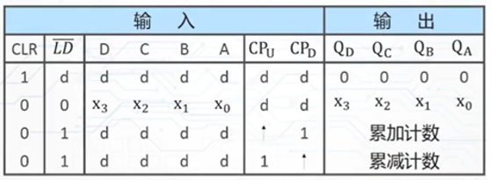

图9 74193功能表

图10 74193引脚说明

引脚功能说明：

A-D :用于设置或清零计数器的初始值。

CP: 计数时钟输入，用于触发计数操作。CPU表示累加计数，CPD表示累减计数。

QA-QD: 输出位，表示当前的计数器值。

CLR: 异步清零输入，用于立即将计数器清零。

### 3.1.3 74LS154

74LS154是一种常见的集成电路，是一款4-16译码器/多路复用器，用于将4位二进制输入数据转换为16个输出线之一。在数字电路设计中，用于将多个输入数据信号与特定功能或设备连接。它可以用于选择存储器芯片、显示驱动器、地址选择器、多路数据选择器等应用场景。本项目中使用此芯片来构成流水灯电路的一部分，模拟出乒乓球比赛中两位选手的击球的过程。

引脚图：

图11 74154引脚图

引脚功能说明：

A、B、C、D：译码地址输入端（低电平有效）

G1、G2：选通端（低电平有效）

0－15：输出端（低电平有效）

真值表：

表格

图12 74194功能表

这种单片4线—16线译码器非常适合用于高性能存储器的译码器。当两个选通输入G1 和G2 为低时，它可将4个二进制编码的输入译成16个互相独立的输出之一。实现解调功能的办法是：用4个输入线写出输出线的地址，使得在一个选通输入为低时数据通过另一个选通输入。当任何一个选通输入是高时，所有输出都为高。

## 2.2 流水灯

流水灯能够实现LED的交替亮灭的效果。通过控制时钟信号的频率和LED连接的顺序，可以实现不同速度和方向的流水灯效果。此外，可以通过加入逻辑门、计时器等辅助电路来实现更加复杂的流水灯效果，如逆向流水灯、渐变流水灯等。本项目中使用了74LS193 和74LS154 来实现流水灯的电路。

以下是流水灯的工作原理：

1、时序控制：流水灯电路通常使用一个时钟信号作为时序控制的输入。时钟信号可以是一个固定频率的方波信号或者是由定时器产生的脉冲信号。时钟信号的频率决定了流水灯的闪烁速度。

2、计数器：流水灯电路中需要使用一个计数器来记录当前的位置。在这个例子中，我们使用一个4位二进制计数器。计数器的输出就是时序信号，每个输出位对应一个LED。

3、LED驱动：每个LED连接到计数器的输出位。当计数器的某个位输出为高电平时，对应的LED就会被点亮。

4、交替亮灭：通过适当的时序和LED连接的顺序，控制LED的亮灭顺序，实现流水灯的效果。在这个例子中，我们可以使用计数器的输出位来控制LED的亮灭。比如，第一个LED连接到计数器的第一个位，第二个LED连接到计数器的第二个位，以此类推。当计数器的值递增时，当前位置的LED会被点亮，而其他位置的LED则会熄灭。

5、循环控制：当计数器达到最大值时（对于4位计数器，即达到15），计数器会被复位为初始值，流水灯的循环就会重新开始。

## 2.3异步时序逻辑电路

异步时序逻辑电路是一种不依赖于统一的时钟信号的时序逻辑电路。它们使用输入信号的变化来触发状态转换，而不需要全局时钟信号来同步操作。在异步时序逻辑电路中，电路的状态转换是根据输入信号的变化和电路内部的时序关系来确定的。这意味着每个触发器或逻辑门在输入信号发生变化时都能够立即响应，并且状态转换可以立即发生。

异步时序逻辑电路的优点之一是实时响应能力。由于它们不受全局时钟信号的限制，可以更快地响应输入信号的变化。这使得它们特别适用于需要实时性和灵活性的应用，如接口电路、通信电路和控制电路。

异步时序逻辑电路通常由触发器和组合逻辑门组成。触发器可以是异步触发器，如RS触发器、JK触发器或D触发器。它们具有异步输入，意味着它们的输出可以立即响应输入变化。组合逻辑门用于根据当前输入信号和之前的状态来确定下一个状态。项目中涉及到一些异步时序逻辑电路的设计，我们小组通过以下步骤来设计出项目需要的异步时序逻辑电路：

1、确定需求和规范：明确设计的需求和规范，包括输入和输出的功能要求、时序要求以及其他相关限制。

2、确定状态和状态转换：将设计问题抽象为一系列的状态和状态转换。确定设计中所需的状态的数量和类型，并定义它们之间的转换关系。

3、设计状态图：使用状态图来描述状态和状态转换。在状态图中，每个状态表示系统的一个特定状态，状态之间的转换表示根据输入信号的变化而发生的状态转换。

4、选择触发器类型：根据状态图中的状态转换，选择适当的触发器类型来实现状态的存储和转换。常用的触发器包括RS触发器、JK触发器和D触发器。根据设计的需求和时序要求，选择合适的触发器类型。

5、连接逻辑门和触发器：根据状态图中的状态转换和触发器的真值表，使用逻辑门连接触发器，以实现状态转换逻辑。逻辑门可以是与门、或门、非门等。确保逻辑门的输入和输出符合设计的要求。

6、进行时序分析和验证：对设计进行时序分析，确保状态转换和电路操作满足设计要求。使用时序分析工具或仿真工具来模拟和验证电路的时序行为。

7、实现和测试：根据设计完成电路的实现，包括选择和布局逻辑门和触发器的芯片、设计电路板或电路图，并进行测试和验证。确保电路按预期工作，并满足设计的功能和时序要求。

# 3.项目设计

## 3.1项目说明书

本项目利用Quartus Ⅱ进行电路设计、调试和仿真，模拟乒乓球比赛的基本过程和规则，并实现了自动判断胜负并计分。设计电路中共有5个输入端，分别为：比赛电路总开关（GAME）、新一轮比赛控制开关（TURN）、时钟信号（CLK）、选手击球控制器（A、B）。输出端主要分为两个部分：第一部分，由15个输出端来控制信号灯模拟乒乓球台；第二部分，计分电路共计6×4个输出端，分别表示选手A得分、选手B得分、选手A获胜局数、选手B获胜局数。电路的总体逻辑结构图如下（时钟信号未画出）：

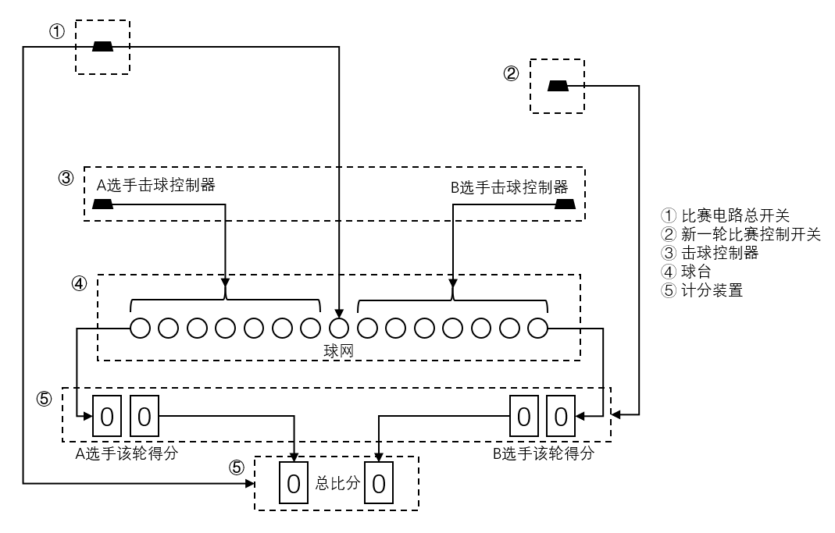

图13 乒乓球控制器逻辑结构图

**比赛规则**：比赛分数为总比分和本轮比分。一轮比赛中，某一方分数达到11后，则为该方选手总比分加1；总比分采用7局4胜制。当乒乓球位于球网和球台边界范围内，可以用击球控制开关将乒乓球击回，若一方未能在该区域完成击球，乒乓球将出界，则为对方加1分。

接下来简要说明乒乓球控制器各部分的功能设计：

① **比赛电路总开关（GAME）**：作用是开启整个比赛装置，即乒乓球比赛电路总开关。当GAME端调至高电平时，整个电路启动，球网指示灯亮起，同时比赛总比分清零。此时，电路并不能检测到由A、B击球控制器给出击球信号，需要等待新一轮比赛控制开关TURN开启后才可通过A、B击球控制器发球。

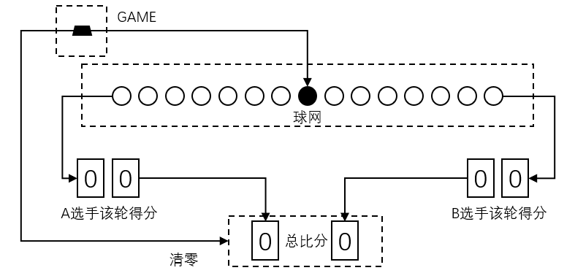

图14 比赛电路总开关（GAME）

② **新一轮比赛控制开关（TURN）**：作用是开启一轮新的比赛，即当整个比赛装置启动时，将TURN端调至高电平，A、B选手的得分将被清零而不改变总比分。此时GAME与TURN均为高电平，等待A、B选手给出击球（发球）信号。所以每当有一位选手得分达到11分时，则需要波动TURN端开启新一轮的比赛。

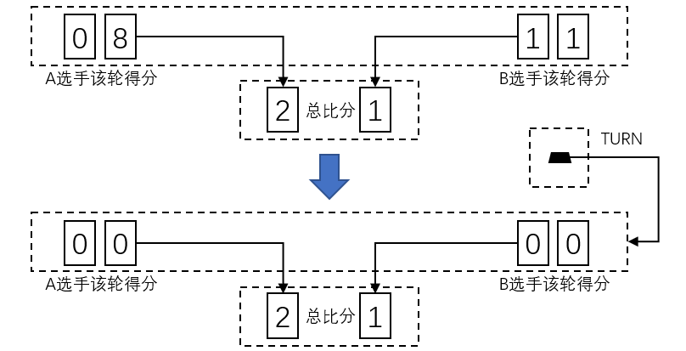

图15 新一轮比赛控制开关（TURN）

③ **击球控制器（A、B）**：通过逻辑的电路实现每一轮比赛中的发球操作以及回接球的操作。例如下图中，假设新一轮比赛开始后，拨动A选手击球控制器，给出一段脉冲信号表示选手A发球，最左侧指示灯会亮起，然后随时钟信号依次向右侧移动，当中央球网指示灯右侧的指示灯亮起后（说明球已经运动过网），B选手方可通过击球控制器给出脉冲信号，实现回接球，大括号表示A、B选手的可击球范围。

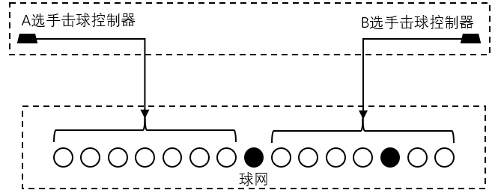

图16 击球控制器（A、B）

④ **球台（L0～L14）**：使用15个输出端连接指示灯来表示乒乓球台，中间位置的指示灯用来表示球网，两边各7个指示灯用来表示两名选手各自的球台面。其中，球网指示灯常亮，而其他指示灯则通过利用同步四位二进制可逆计数器74LS193和4-16译码器74LS154构成的流水灯实现控制其向某一侧交替闪烁并且可以改变方向，来模拟乒乓球的运行轨迹。



图17 球台

⑤ **计分装置（A0～A7、B0～B7、AW0～AW3、BW0～BW3）**：通过6片同步十进制计数器74LS160（2片为选手A得分、2片为选手B得分、1片为选手A获胜局数、1片为选手B获胜局数）实现了比赛计分功能。当球出界时，即最左（右）侧信号灯亮起后，一方选手仍未击球，则为对方加1分，当某一方积分达到11分时，则为该方选手总比分加1，此时需要拨动TURN开关开启新一轮的比赛。

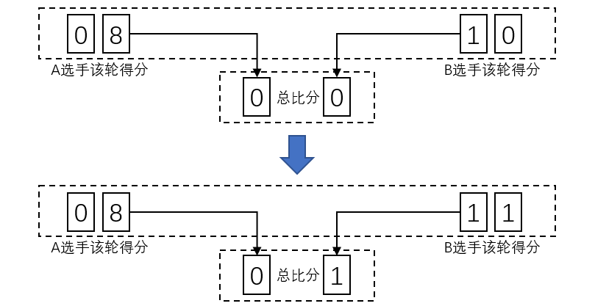

图18 计分装置

## 3.2技术细节

上一小结的说明书部分介绍了项目如何使用，以及乒乓球游戏的规则。电路由四部分组成：外部输入输出端设计、内部变量与控制电路设计、流水灯设计以及计数电路设计。

### 3.2.1变量设计

**外部输入输出:**本电路共设计了48个外部接口，其中5个外部输入口，分别为玩家击球口A、B，外部时钟接入CLK、设备启动口GAME、某局游戏启动口TURN。A、B带来上升沿信号时，表示相应玩家做出了击球动作；GAME为1时表示游戏机电源接通，其余部件可在对应条件下工作；TURN为1表示某局开始，为0表示某局计数，清零上一局计分板。

其余43口为外部输出口：A0-A7、B0-B7、AW0、BW0-BW3、T0-T4共计28个外部输出口均为芯片74LS160的相应输出口，接口与数码管相连，详情见下文计数电路设计部分。L0-L14为LED输出口，除球网指示灯L7外，其余均为译码器74LS154的相应输出口，详见下文流水灯设计。L7与GAME信号线相连，当GAME信号为1时，L7亮起。

表格 8外部变量

|  |  |  |  |
| --- | --- | --- | --- |
| 端口 | 表示含义 | 变量类型 | 数字逻辑表达式 |
| A | A的击球信号 | 外部输入 | A |
| B | B的击球信号 | 外部输入 | B |
| CLK | 外置时钟信号 | 外部输入 | CLK |
| GAME | 游戏装置启动信号 | 外部输入 | GAME |
| TURN | 游戏局开始信号 | 外部输入 | TURN |
| A0~A7 | A的得分 | 外部输出 | Ai |
| B0~B7 | B的得分 | 外部输出 | Bi |
| AW0~AW3 | A赢的总局数 | 外部输出 | AWi |
| BW0~BW3 | B赢的总局数 | 外部输出 | BWi |
| L0~L14 | LED灯编号 | 外部输出 | Li |
| T0~T3 | 比赛总局数 | 外部输出 | Ti |

**内部变量：**电路存在着三个触发器，用于存储相关状态。

G表示某轮游戏是够开始，当有人发球时，其被置为1，表示某轮游戏开始。在游戏过程中，该值始终为1，直至某方得分或者TURN或GAME信号线为0，该触发器值清0。

Q表示球目前的运动方向，为1时表示球由A向B运动，为0时表示球由B向A运动。当G为0时，Q根据A、B信号的状态置0或1。D当G为1时，Q根据是否过网、当前球运动方向、击球信号三方面确定Q(n+1)的值。

W表示球是否过网可被对面玩家击打。W为1时，表示对面玩家可以接球，为0时表示球为过网，不能被对面玩家击打。

求三个内部变量的次态，详见下文中触发器控制电路设计部分。

表格 8 内部变量

|  |  |  |  |
| --- | --- | --- | --- |
| 端口 | 表示含义 | 变量类型 | 数字逻辑表达式 |
| G | 是否处于某轮游戏中 | 内部变量 | G |
| Q | 球运动方向 | 内部变量 | Q |
| W | 是否过网，可被对手击打 | 内部变量 | W |

**中间值：**电路采用模块化的设计思路，因此引入具有实际含义的中间变量来简化电路设计中变量的数目。

越界标识0N，标识球发球位置或者球已越界。其为集成电路74LS154输出端O0N的非值。

1N~15N，标识球运动至第i个LED灯处，控制灯的开关。分别为成电路74LS154的输出端OiN的非值。

TANDG，是信号TURN和GAME的与信号。因为清空某局比分条件及相关寄存器状态必须要在GAME信号为1时，因此用TURN与GAME信号相与来控制相关功能。其表达式为 TANDG = TURN·GAME。

WIN，某方比分达到11后，该局结束，WIN值变为0。

GET表示某方得分。为0时表示有人得分。

ICLK，对外部时钟信号进行操作得到控制时钟信号。芯片74LS193并不是每时每刻都需要时钟信号，因此内部时钟信号表达式为ICLK = CLK·TANDG·WIN·G。其含义为满足接入外部时钟信号、游戏和游戏局均开始、胜者未出现以及处于某轮游戏中，这四个条件，才有时钟信号的产生。

UPCLK与DWCLK，分别代表递加时钟信号和递减时钟信号，当一方产生时钟信号时，另一方始终为1，以保证74LS193正常工作。

BEAT表示某一方实现了击球，BEAT为1时表示某方实现击球。

表格 9 中间值

|  |  |  |  |
| --- | --- | --- | --- |
| 端口 | 表示含义 | 变量类型 | 数字逻辑表达式 |
| 0N | 表示A发球或某方越界 | 中间值 | /O0N |
| 1N~15N | 表示球运动到第i个LED灯处 | 中间值 | /OiN |
| TANDG | 游戏中和游戏局相与后信号 | 中间值 | TURN·GAME |
| WIN | 表示某方获胜 | 中间值 | /(A0·A4+B0·B4) |
| GET | 表示某方得分 | 中间值 | /((Q·0N·W)+(/Q·0N·W)) |
| ICLK | 控制时钟信号 | 中间值 | CLK·TANDG·WIN·G |
| UPCLK | 控制芯片74193计数递加时钟信号 | 中间值 | /(CLK·Q) |
| DWCLK | 控制芯片74193计数递减时钟信号 | 中间值 | /(ICLK·/Q) |
| BEAT | 某一方实现击球 | 中间值 | (A·/Q·W)+( B·Q·W) |

### 3.2.2触发器控制电路设计

为实现控制球的走向、一轮击球的开始与结束以及判断球是否可被击打（球是否过网），因此本电路对通过三个D触发器这种状态进行了存储，并运用异步时序电路的设计方式对电路进行了设计。

**[1].游戏中状态的触发器的控制电路**

用字母G表示游戏状态，G为0时表示游戏未进行状态，G为1表示一轮游戏正在进行状态。G的二进制状态表如下

利用化简卡诺图的方式写出激励函数。

表格 10 G的状态表

|  |  |  |  |  |
| --- | --- | --- | --- | --- |
| G | G(n+1) | | | |
| AB =00 | AB=01 | AB=10 | AB=11 |
| 0 | 0 | 1 | 1 | 0 |
| 1 | 1 | 1 | 1 | 1 |

图19 G的触发器卡诺图与激励函数

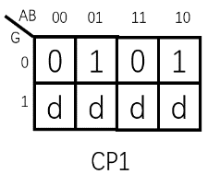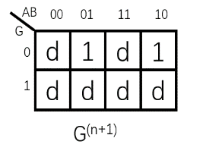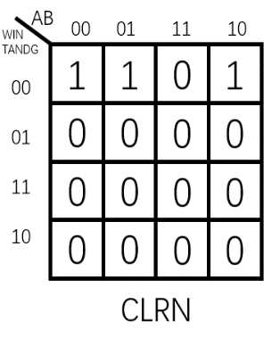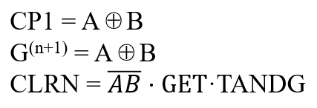

得到对应的逻辑电路图。



图20 G的触发器相关控制电路

**[2].过网状态的触发器的控制电路**

用字母W表示游戏状态，W为0表示某位选手击球后，球仍未过网；W为1表示某位选手击球后，球已过网，可以被对方击打。W的二进制状态表如下:

表格 11 W的二进制状态表

|  |  |  |  |  |
| --- | --- | --- | --- | --- |
| B | B(n+1) | | | |
| BEAT 8N=00 | BEAT 8N=01 | BEAT 8N=10 | BEAT 8N=11 |
| 0 | 0 | 0 | 0 | 0 |
| 1 | 1 | 1 | 1 | 0 |

利用化简卡诺图的方式写出激励函数。

图21 W的触发器卡诺图与激励函数

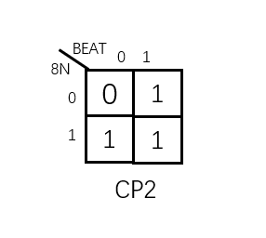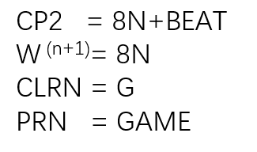

得到对应的逻辑电路图。

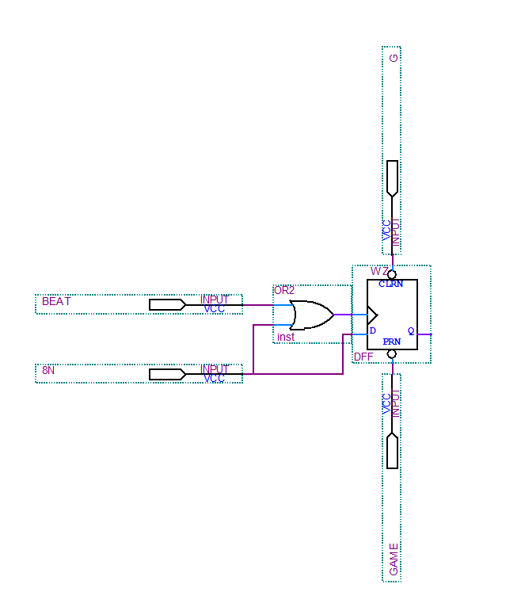

图22 W的触发器相关控制电路

**[3].球运动状态的触发器的控制电路**

用字母Q表示游戏状态，Q为0时表示球从A向B运动，Q为1球从B向A运动。与Q相关的相关量有A、B、G、W。

利用化简卡诺图的方式写出激励函数。

图23 Q的触发器卡诺图与激励函数

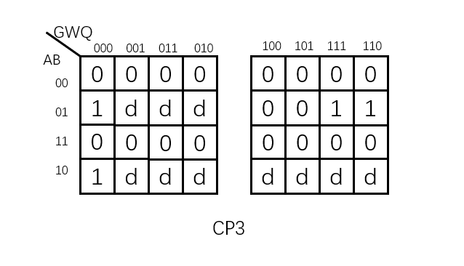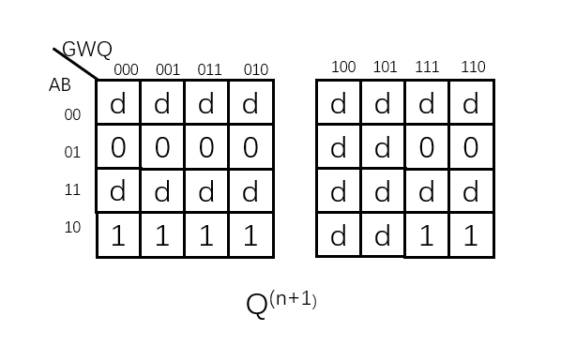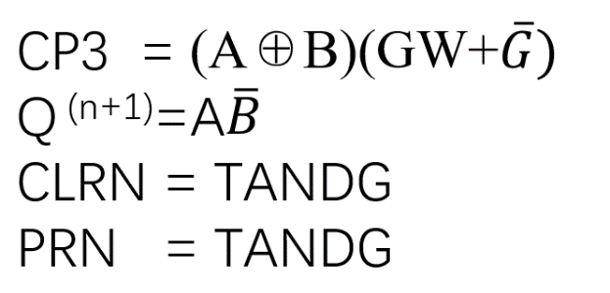

得到对应的逻辑电路图。

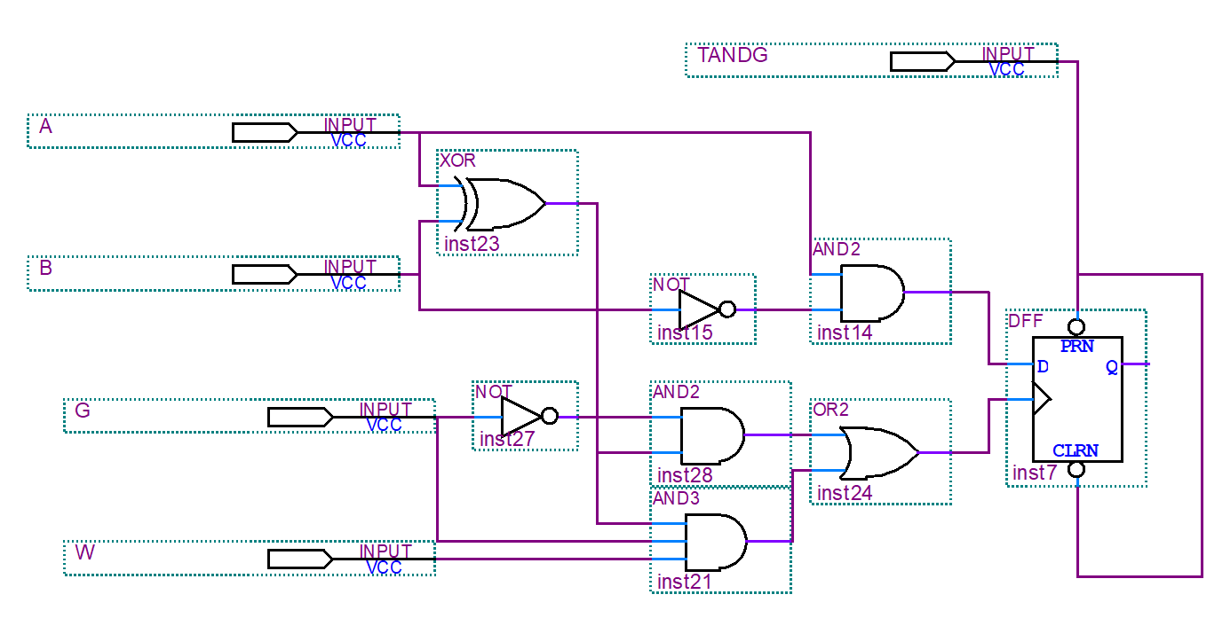

图24 Q的触发器的控制电路

### 3.2.3流水灯电路设计

流水灯由计数器74LS193与4-16译码器74LS154共同构成，其中LDN接TANDG，DN接DWCLK，UP接UPCLK，CLR接/G。译码器的输出分别接入对应的LED灯，详见下图。

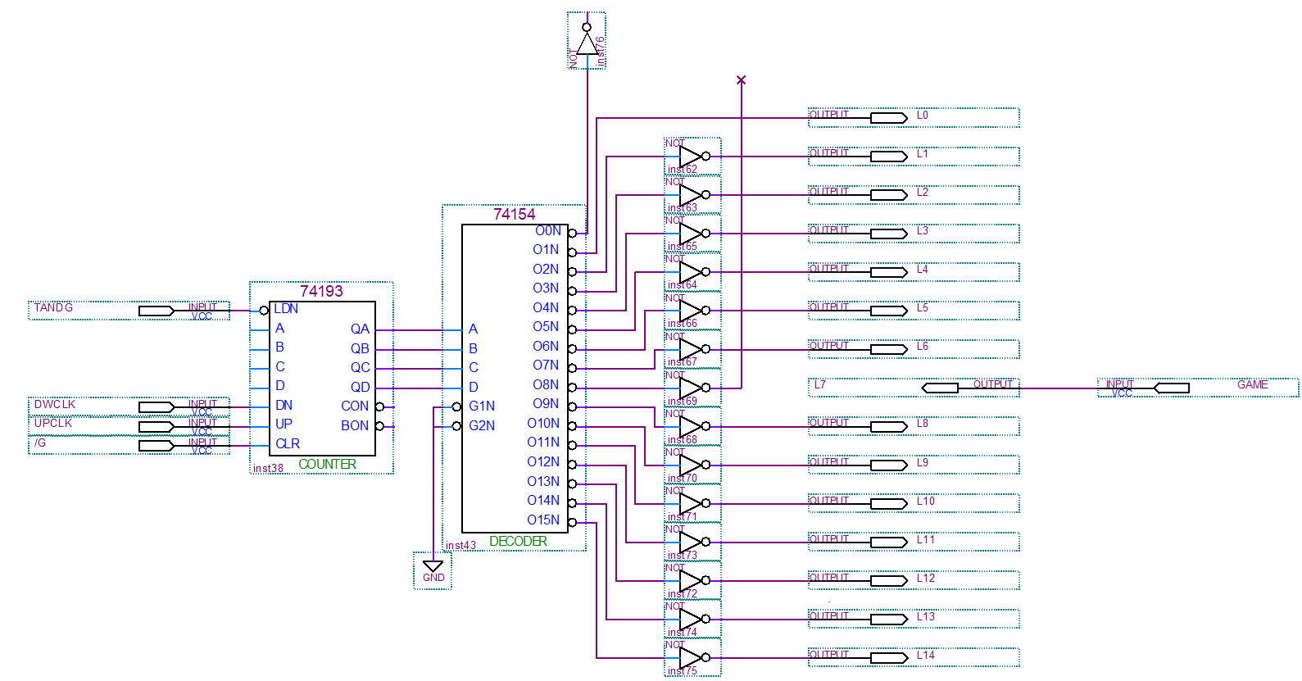

图25 流水灯

### 3.2.4计数电路设计

[1]得分电路

当球已过网，且出界且球从A运动到B时，A加分。

当球已过网，且出界且球从B运动到A时，B加分。

通过两片74160相连实现二位十进制计数。

使能端详见下图。

[2]赢局数电路

当A4A0=1时，A赢一局，因此A局数计数器的时钟信号CLK= A4A0。

当 B4B0=1时，B赢一局，因此B局数计数器的时钟信号CLK= B4B0。

当任意一人赢得11分后，WIN信号为0，用于控制外部时钟信号的有无。

使能端详见下图。

[3]总局数电路

TANDG每重置一次代表新的一轮开始，因此总局数计数器的CLK=TANDG。

使能端详见下图。

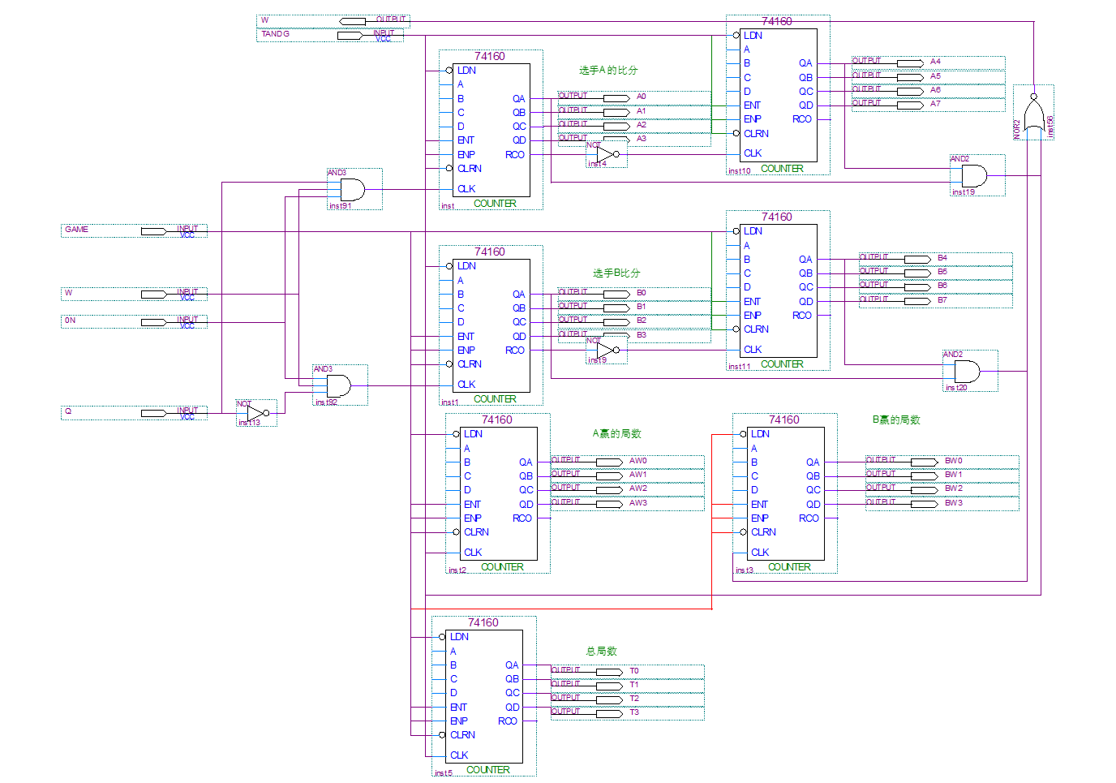

图26 计数电路

**3.2.5逻辑电路图整体**

将上述几个部分相连后，得到完整的电路图，如下图。

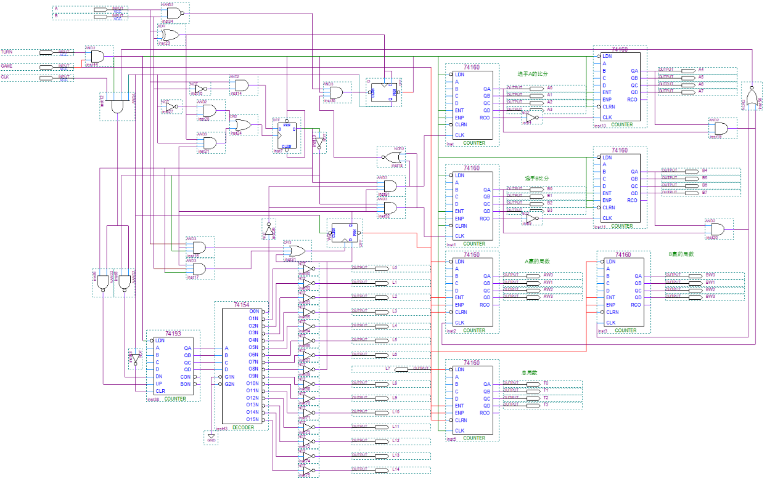

图27 项目数字电路图

**3.3 时序图验证**

为验证电路可靠性，本部分利用时序电路图对电路的稳定性和可靠性进行验证。从而达到仿真模拟的目的

**3.3.1 流水灯验证**

在游戏机启动的状态下，即TANDG=1，测试某人发球后的流水灯的走向。

图28 流水灯功能验证图



通过两段波形图分析，流水灯功能正常。且当球未被B接住时，A选手加分

**3.3.2 击球验证。**



图29 击球验证时序图

在B进行击球动作后，球成功被打回。

赢得局数记分时序图太过冗长，且QURTUS II 6.0对于时序时间信号较短的的时钟信号不敏感，无法检测，因此在实验箱中测试该功能。该功能已在验收时展示，其可行，故不在此处展示测试结果。

# 4.项目调试

## 4.1无法烧制的问题解决

调试项目的过程中，我们为制作出的图首先完成了引脚的添加。再将46根线与引脚及输入、输出点相互对应连接。

连接好电线后，我们发现电脑上的电路不能烧制到模拟电路试验箱上，我们开始从线路、USB接口、BLASTER转换器、逐步排查问题，整个过程大约使用了一个小时时间，最终没能解决问题。

我们也积极寻求了老师的帮助。因为电线的更换相对来说最耗费时间，所以我们一致考虑是能不换实验箱就不换。在老师的判断与指导下，我们小组决定更换试验箱所连接的电脑再尝试。很遗憾，即便我们更换了电脑还是出现无法烧制的问题，我们最后不得不承认，是整个实验箱出现问题。

更换试验箱后，在短时间内仍然不能烧制，但稍等了几分钟，电脑就能识别到实验箱了，我们的进一步调试也能进行下去。

## 4.2整个电路的调制改变

①赛制的计分问题

我们一开始并没有使用国际赛制的7局4胜制，也并没有做出11胜进位判断某一方胜利的电路设置，而是采用了十进制。因为在题目设置之初并没有涉及到赛制的问题，而是只涉及到比赛的胜负。在解决烧制问题的过程中，我们也积极向其他组同学取经，他们也提到了赛制问题。我们认可这个游戏要符合赛制的逻辑，所以更改了电路的逻辑，由十进制更改为十一进制。赛制的胜负也进行了修改。

②比赛的耍赖bug

在基本赛制完成后，我们就开始尝试对局。在比赛过程中，也是发现两个人只要一直按动开关，使逻辑上的击球保持激发状态，就永远没有败者。比赛会一直进行下去。

针对于这一点，我们也进行了修改。如果发现双方同时为激发态，那么这局场比赛归零重开，而且也不会影响到整个比赛的进程。

这也是我们认为的有必要提及的改进。

## 4.3实验箱连线图

经过改进后和调试后，成功下载并实现功能。

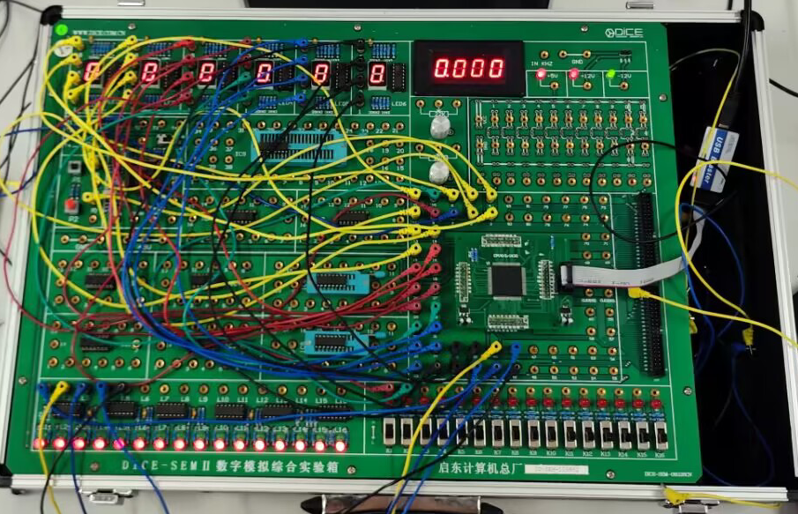

图30 实验箱连线图

# 5小组心得体会

## 5.1 郭镇源心得体会

在本次夏季实训过程中，我担任了小组组长的职位，作为研究项目的中坚力量。在本次实训中，我不仅对各种硬件知识有了更深的了解，而且磨炼了攻坚克难的进取精神，锻炼了团队合作能力，提高了领导能力。在本次实验中，我亲自设计了电路的大部分模块，并亲自参与了仿真模拟与调试过程，以及指导成员个成员之间相互交流，完成本次夏季实训报告

在第一周，小组通过查阅资料，了解到了球台可以通过流水灯的方式进行设计。并通过搜集资料了解了各种计数器以及各种译码器的功能，最终选定了74LS160作为记分电路器件，74LS193以及74LS154作为流水灯的电路器件。分析并设计了流水灯电路以及记分电路。

在第二周，我们小组通过对异步电路设计和分析的重新学习，运用课本中的方法，对各个触发器相关的控制电路进行了设计。并进行了仿真模拟实验，发现了许多问题，例如加分计数器不加分、某位玩家击球信息错误。并进行了及时的分析，发现QUARTUS II 6.0的函数方式方针会出现上升沿信号时间过短，而无法相应的问题。并重新设计时钟信号激励函数，最终解决了问题。

数字逻辑作为计算机硬件最基础的课程，对于计算机组成原理以及后续硬件课程的学习有着奠基作用。在本次实训中，知识遗忘是最大的阻力和困难。数字逻辑作为最早学习的硬件课程，到夏季实训时，出现了非常多的遗忘，以至于面对问题我几乎处于无所适从的状态。在经过一段时间的知识复习后，终于能够有了求解思路。在这个过程中，我明白了知识体系的构建以及对于体系复习的重要性，在今后的学习中，我也会不断巩固曾经修过的课程。

电路设计只是项目的一部分，在FPGA板上现场调试在实验中也十分重要。在调试过程我们小组遇到了诸多困难，例如本实验涉及外部接口多达48个，仅仅是设置端口与插线就耗费了大量精力与时间，而且很容易遇到电线短路或插错接口的情况。好不容易插好线之后，又发现电路图无法下载至FPGA板，又经过对部件的一一排查，才终于发现是实验箱存在问题。当即更换实验箱，对48个接口进行重新接线，才终于将电路下载成功。而在下载成功的调试过程中，发现计数器出现了进位错误问题，通过测试发现QUARTUS II中的74LS160芯片，是到9时便输出进位信号1，当即小组商量，通过增加一个非门的方式成功实现了高位计数。在实验过程中会各式各样的突发情况，这需要我们沉着冷静的面对，同时拥有耐心和细心也是实验成功的良好品质。

## 5.2 陆昊韬心得体会

在本次计算机夏季硬件大作业的实训过程中，通过与小组同学之间的合作，增长了理论知识与动手能力。在设计电路图之前，我们就先对我们想要实现的产品进行了预研，对各功能所需要的功能和硬件进行了调查和分析，也明确了产品所需要实现的功能。在设计电路图时，我们运用了之前在数字逻辑和计算机组成原理中所积累的知识，比如时序电路，触发器，计数器，译码器等硬件的功能和实现方式。并且凭借着在数字逻辑实验和计算机组成原理实验中所积累的动手能力，绘制出电路图，并且在实验室中进行接线和调试。

在设计电路图的过程中，我们小组所遇到的问题在于异步时序逻辑电路的设计方面，如何设计记忆电路用来保存游戏所进行的状态比如小球运动方向，小球是否过网等。我们小组成语之间相互协作，绘制出了对应的真值表，状态转移图，卡诺图、激励函数、输出函数，最终解决了记忆电路的难点。在得分电路处我们小组遇到的主要难点在于Quartus2软件所提供的十进制累加器74160芯片是当累加到9的时候，进位端输出1，而我们希望的是当累加到10的时候进位端输出1，然后清零。因此我们小组成员之间互相交流，想出在第一片74160芯片的输出端加上一个非门，这样当累加到10的时候，进位端就会产生一个跳变，清零的同时让下一个计数器开始技术，达到正常计分的效果。

在完成了电路图的设计后，我们先通过计算机的Quartus2软件进行了时许模拟仿真，对各个功能进行检查。在时许仿真结果与预期结果正确的情况下，我们小组来到了实验室，进行硬件的接线。

在接线过程中，我们小组通过提前设计好的电路图，借助Quartus2软件连接引脚和接线，实现了产品的电路图。在接线过程中，我们小组遇到的最大困难在于选择芯片的引脚和芯片的对应关系。我们小组成员之间互相分工协作，共同完成了接线，并且共同对功能进行测试。在此期间我们所遇到的最大阻碍来自于试验箱与电脑的JTAG接口出现了故障，因此我们无法将程序下载到实验性中，因此，我们通过反复测试设备，更换JTAG排线排除了故障，成功将程序下载进了实验箱中。然后我们对产品的各个功能进行了测试，发现无法正常的进行接球操作，所以我们检查了电路，发现是异步时序电路中的门电路设计错误，我们马上进行了纠正，再次进行测试，排除了错误。

在整个夏季实训过程中，我最大的收获就在于对计算机硬件有了更进一步的认识。首先对各种芯片有了更全面的认识，比如74160十进制加法计数器，74154译码器等。其次，对各种门电路组成的组合电路有了更全面的认识和掌握，能熟练运用门电路结合真值表和卡诺图绘制出电路图，并且自己动手接线实现逻辑电路。更重要的是，通过本次实训更进一步掌握了如何从零开始，通过绘制初始状态表，得到真值表和卡诺图，然后通过触发器的激励函数，绘制时序电路，并且动手接线，实现记忆电路。

最后，在夏季实现过程中，同样重要的收获就在于提升了小组合作能力，通过与同学们一起学习，一起研究，一起动手，我们共同进步，共同完成了夏季的大作业，不仅事半功倍，还学习到了许多新知识，复习了过往所学习的知识，让我们的动手能力更进一步。希望在以后能有更多机会与同学们一起合作共同完成项目，增长知识水平和动手能力。

## 5.3 张家成心得体会

本次硬件大作业我们小组完成的是乒乓球控制器的设计。因为是第一次进行完整项目的设计，在刚拿到这个任务的时候，有些不知道刚从何处去着手。经过小组成员间的讨论，我们把项目拆分成了三个部分：计分电路、流水灯电路、异步时序电路，在组长的合理分配任务后，项目也顺利地进行了下去。在大二的数字逻辑课程中一些重要的知识点我没有掌握好并且有着不同程度的遗忘，没有进行过实践，这导致在进行异步时序逻辑电路的设计时我遇到了很多的麻烦。在设计异步时序逻辑电路的时候，真值表化简的时候不够仔细，画出来的电路图出现了一些错误，导致整个的项目陷入停滞，最后我找到了专门的网站来帮助我检查以及得出正确的表达式，这让我再次温习了数字逻辑的卡诺图化简的相关规则和知识。在设计计分电路的时候，我学会了使用74LS160芯片，它的引脚的作用以及如何去接线。在设计流水灯电路的时候，使用到了74LS193 和74LS154这两个没有用到过的芯片，参考了网络上的各种资料，弄清了流水灯的工作原理。此次课程也让我明白了基础课程的重要性，正是因为基础不牢固，一些简单的问题没处理好导致项目的进度受到了影响。在实验箱上进行测试的时候，我们小组也遇到了一些问题，例如测试没有达到应有的效果、实验箱连接不上等。在进行调试下载的时候一定要进行多次编译在进行下载，不然的话会出现刚刚绑定的引脚下载之后发现没有绑定的情况。芯片上的引脚不一定都是好用的，在使用数字显像管和灯之前需要试一试是否好用。在灯的亮灭和数字显像管的显示和预期的波形图不一样的时候需要通过亮灭和显示的数字判断是哪个输出出现了问题，然后检查引脚是否绑定，波形图是否有问题和数字逻辑电路图的链接是否出现了问题。遇到问题时需要一步步地排查出问题的原因，是软件使用上问题还是实验器材的问题。

通过这次的课程设计，让我得到了多方面的提高：

1、提高了逻辑思维能力。在遇到复杂问题时，学会了如何去拆解任务。在组长协调下，将几个小任务分配到不同人，最后整合出一个完整的项目。

2、知识的积累和巩固。我们在逻辑电路的分析与设计上有了很大的进步，加深了我们对组合逻辑电路和时序逻辑电路的认识，进一步增强了对一些常见的逻辑器件的了解。通过一个完整的项目对数字逻辑的知识进行查漏补缺，学到了很多其他的知识，比如Quartus的使用和其他有关计算机组成原理的知识。这次硬件大作业将我们很多之前学过的硬件课程的相关知识融合起来了，复习巩固的同时加深了理解。

3、独立思考能力的提升。此次的设计任务较为复杂，遇到没有学过的东西，我们需要凭借参考书、网络进行查询并自学以及通过相互讨论达成共识。

4、实践能力的提升。理论和实际相互结合是很重要的，只有理论知识还远远不够。通过对波形图的仿真以及在实验箱上的具体操作，让我复习了实验软件和实验箱的使用方法，然后学会了对电路的调试。

5、集合合作的能力。通过小组成员间的合作，培养了我们合作共事、协同工作的能力，让我们具体更好地进行计算机系统软硬件相结合的应用开发的基础。

## 5.4 张凯瑞心得体会

为期一个月的夏季实训课程即将接近尾声，在本次实训过程中，我们小组通过运用Quartus Ⅱ进行设计开发，完成了乒乓球控制器从预研、设计、验证、实现与调试的全过程。

计算机硬件作业是计算机教学过程中的一个重要环节，是将理论内容变成实际操作的过程，真正达到了理论指导实践，实践检验理论的目的。在预研过程中，我首先对之前所学习的计算机软、硬件相关的课程内容进行了回顾，有了一个更加系统和深入的了解，包括电路设计、数字逻辑、计算机组成原理等。之后，为了实现题目所要求的功能，我们通过查阅资料，了解了流水灯、异步时序电路等内容的原理和实现方法，主要学习了同步四位二进制可逆计数器74LS193、4-16译码器74LS154、同步十进制计数器74LS160芯片和D触发器的功能及原理，完成了计分与球台的模拟，同时也利用卡诺图、真值表设计逻辑电路对各个器件进行合理的控制。这个过程中有许多都是之前课程中未曾学到的内容，在这个过程中，让我对之前所学的理论知识得到了巩固、形成了系统化和网络化知识体系，也拓宽了我的知识面。设计过程中，对于某一功能的逻辑电路，我们想出了多种方法，随后经过讨论选择比较精简的实现方案，之后利用Quartus Ⅱ画出电路图进行仿真验证，虽然仿真时也遇到很多次波形图与预期结果不符的问题，但是通过查阅资料、讨论研究，对电路不断地修改，最后完成了对电路的实现。这个过程不仅培养了我独立思考、独立分析、独立解决问题的能力，也培养了我合作共事、协同工作的能力。在调试过程中，我们也遇到了困难，例如无法将程序下载到实验箱上、实际结果与预期结果不相符等。通过更换试验箱、修改电路和不断地试错调试，最终成功在实验实现了乒乓球控制器的功能。这让我意识到，在做实验前应先检查一下硬件设施是否正常，以防耽误实验进程。而对于软、硬件结合的实际应用，我们不仅仅需要正确的理论设计，还需要有一定的动手能力，因为我们需要亲自动手接线和调试电路。除此之外，也要具有随机应变的能力，遇到问题不能慌张、自乱阵脚，需要冷静下来思考问题所在。这个过程增强了我的实际操作能力，培养了我的硬件动手能力，提高了我对计算机系统的整体理解以及电路设计的综合能力。

总的来说，参与此次计算机硬件大型作业是一次充实而有收获的经历。通过这个实践环节，让我从多个方面都得到了提升与发展，也让我认识到了专业基础课程的重要性，这将对我今后更好地应对计算机系统软硬件相结合的应用开发提供宝贵的经验和素养。

## 5.5 满毅心得体会

通过这次对quarters中多种寄存器和门的学习，我对这次的学习有了更深的认识，对我今后在学习中需要的技能提供了更多的帮助，也激发了更多学习计算机的乐趣。

首先是一些理论知识和技巧，这次的学习让我学会了如何运用到学习中，这对自己来说是一个极大的挑战，因为我在学习的过程中遇到了很多的难题和问题，我也没有经过多的思考，也没有去考虑过什么原因。这让我深刻地意识到了这些问题和困难，并且使自己在以后的工作中也能够更好的去解决它，提高自己的能力。

通过这次的学习，我对自己以后在工作中的技能是有了一定的提升，这让我更加的认识到自己在工作中的一些问题，并积极地去思考，在以后的学习中也能够更好的去完成自己的任务。

在今后的学习工作当中，我还会继续保持自己在学习工作当中的良好的态度，保持好自己的优点，继续努力的去提升自己。